**Behaaglijk/ aangenaam= prettig**

Knus



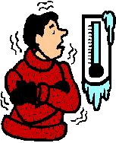

**Kil= koud en vochtig**

**Onaangenaam**